125-19.61

Santiago de Cali, 26 de junio de 2015

Informe Final Respuesta a Queja Ciudadana CACCI 4710 QC-32- 2015.
Radicación No. 2015 EE0067105 de mayo 28 de 2015 CGR
Código 2015-82834-82111-NC CGR

La Contraloría Departamental del Valle del Cauca informa los resultados finales de lo actuado con respecto a la queja ciudadana del asunto, relacionada con presuntas irregularidades administrativas en el Hospital Departamental Sagrado Corazón de Cartago-Valle, no pago de salarios, aportes parafiscales, prestaciones sociales, y crisis financiera y administrativa en la mencionada empresa social del Estado.

La presente queja se interpuso ante la Contraloría General de la Republica y fue remitida por competencia a este ente de control fiscal.

La Dirección Operativa de Comunicaciones y Participación Ciudadana procedió a dar trámite a la presente queja, mediante visita fiscal a la entidad, para tal fin comisionó al Profesional Universitario adscrito a esta Dirección.

Como resultado de la visita fiscal se obtuvo el siguiente resultado:

INTRODUCCION

La Contraloría Departamental del Valle del Cauca ha fortalecido la atención a las quejas, denuncias y peticiones instauradas por la comunidad, con el fin de dar cabal cumplimiento a su función Constitucional, la misión Institucional y en desarrollo de las actividades descritas en los manuales de procesos y procedimientos.

En tal sentido, se realizó visita fiscal para atender la queja ciudadana QC-32 de 2015. Se solicitó la documentación relacionada con el tema de la queja a los funcionarios responsables, para tener un conocimiento más amplio de los presuntos hechos irregulares.

La visita estuvo a cargo del Profesional Universitario adscrito a la Dirección Operativa de Comunicaciones y Participación Ciudadana, quien tuvo en cuenta para el desarrollo del informe, la normatividad legal vigente, los procesos y procedimientos de la CDVC y toda la documentación e información recopilada.

El resultado final de la visita es consolidado en el presente informe, con el fin de dar a conocer a la comunidad en general los hechos evidenciados y responder satisfactoriamente a los requerimientos del quejoso.

- ALCANCE DE LA VISITA

Inicia con la atención a la Queja Ciudadana CACCI 4710 QC-32 de 2015, en la que se solicita determinar la presunta ocurrencia de hechos irregulares en la administración del Hospital Departamental Sagrado Corazón de Cartago-Valle, relacionadas con la crisis financiera y administrativa que se presenta en la mencionada empresa social del estado, el no pago de salarios, aportes parafiscales y otros.

La visita termina con la consolidación del presente informe, en los que se consignan los resultados de la atención de la queja ciudadana, el cual se remitirá al correo electrónico suministrado por el quejoso, conforme a lo establecido en la ley.

Se procedió a visitar las instalaciones del Hospital Departamental de Cartago, para revisar la información pertinente sobre la “presunta irregularidad en el Hospital Departamental Cartago, porque desde el 21 de Mayo del 2015, los 123 funcionarios de este centro asistencial entraron en asamblea permanente debido a la falta de un gerente que rija y tome decisiones.

También por el no pago de sus salarios, prestaciones, vacaciones, cesantías, etc. Donde solo tendrán la seguridad social hasta 31 de mayo”, por la cual la Presidenta Veeduría en Salud del Municipio de Cartago, solicita que se aclare y se investigue que está pasando con el hospital Departamental de Cartago, debido a la incertidumbre que existe por falta de Gerente que rija y tome las decisiones en el Hospital.

  - Hechos de la queja

Pedro Diego Mantilla Moreno protesta por la forma como están tratando a Cartago, el Norte del Valle, parte del Choco y eje Cafetero, porque los trabajadores de la salud en Cartago del Hospital Departamental están en cese de actividades, responsabiliza al Gobernador del Valle del Cauca y al Secretario de Salud Departamental de esta situación.

Solicita al señor Presidente de la Republica que los atienda en Cartago -Valle para buscar una solución al problema de la salud en Cartago y en el Norte del Valle y al mismo tiempo solicita que la gente de Cartago y el Norte del Valle, los trabajadores del Hospital Departamental, exijan la presencia de los representantes de los entes de control del país, la Defensoría del Pueblo, para evitar que en Cartago suceda alguna desgracia con la salud y la vida de las familias de Cartago y Norte del Valle.

Igualmente adjunta un comunicado enviado a la periodista de la W Radio, Oriana Garcés, por Emma Lucia Vélez, Presidenta de la Veeduría en Salud del Municipio en la que hace un llamado urgente a los órganos de control, a la Superintendencia, al Ministerio de Salud, al Defensor del Pueblo, para que intervengan de manera inmediata en la problemática que afrontan los Cartagueños en materia de salud, con el inminente cierre del Hospital Sagrado Corazón de Jesús y ahora el Hospital Departamental de Cartago, el cual es manejado por Gobernador del Valle y el Secretario de Salud Departamental.

Desde el día 21 de Mayo del 2015, los 123 funcionarios de este centro asistencial entraron en asamblea permanente, debido a que falta la presencia de un Gerente que rija y tome las decisiones del Hospital y porque les adeudan los salarios.

1.4 Pretensiones del quejoso:

- Solicito que la gente de Cartago y el Norte del Valle, los trabajadores del Hospital Departamental, exijan la presencia de los representantes de los entes de control del país, la Defensoría del Pueblo, para evitar que en Cartago suceda alguna desgracia con la salud y la vida de las familias de Cartago y Norte del Valle.

- LABORES REALIZADAS

En la visita se solicitaron documentos pero no entregaron documentación ya que las oficinas administrativa estaban cerradas, luego pregunte por la Gerente nadie sabe nada de ella ni de la Subgerente.

Se obtuvo comunicación directa con algunos funcionarios que se encontraban en la asamblea permanente al cese de actividades en el Hospital Departamental de Cartago Valle E.S.E, para obtener la siguiente información.

- Al revisar las instalaciones del Hospital Departamental de Cartago se evidencia el cierre del 99% de las actividades que están relacionadas con la prestación del servicio de salud, lo único que se encuentra abierto y en servicio son Urgencias y ginecobstetricia, en una decisión unánime que tomaron los trabajadores, para no llegar al colapso total del servicios de urgencias de los Nortevallecaucanos (Eje cafetero, Choco, y Risaralda).

- Se realizó un recorrido por toda las áreas del Hospital, como las áreas de hospitalización, consulta externa, partos, cirugía, almacén, área de administración, la Gerencia, maternidad, servicios especiales, medicina interna, quirúrgicas, pediatría, ayuda diagnósticas, oficinas administrativas, evidenciando que no hay funcionarios trabajando en estas áreas del Hospital, debido a que no les han pagado más de 8 meses de salarios a los empleados que están por Cooperativa, también a los nombrados se les adeuda aproximadamente 6 meses de salarios, más la prima de diciembre.
- El Hospital no tiene los insumos necesarios para operar como cualquier entidad de servicios de salud en óptimas condiciones, y en pro de garantizarles los servicios a los usuarios que en este caso son los más afectados.

- También en el recorrido por las diferentes áreas se puede ver el deterioro general del Hospital, como son las habitaciones de hospitalización con humedades en las paredes, sin bombillos, paredes sin pintar, paredes con humedad eminente interior, los materiales e insumos necesarios en los consultorios.

- La Gerente y el Subgerente Administrativo no hacen presencia en el Hospital, los directivos más importantes como el Gerente ,que deben cuidar las instalaciones del Hospital no están, eso se puede evidenciar, su ausencia inminente, por más de 20 días como lo manifiestan funcionarios y transeúntes que pasan por el Hospital, en las instalaciones del Hospital, no hay un ente rector que tome decisiones e imparta ordenes, solo hacen presencian los empleados de la salud que están en asamblea permanente dentro de las instalaciones.

La Subgerente Científica renuncio hace varios días informaron algunos funcionarios.

- El Hospital Departamental de Cartago en estos momento no tiene los suficientes vigilantes, lo cual es un riesgo (presuntos hurtos) inminente ya que puede ocurrir saqueos dentro del Hospital Departamental de Cartago, de los equipos médicos y de materiales e insumos. Ya estos empleados fueron despedidos por la Cooperativa SINTRASERVISA.

- Hacen presencia el Jefe de Planeación, Jefe de Control Interno, y las Enfermeras Jefes, los Presidente los Sindicatos Sintra-Hospiclinicas y de Anthoc. También hacen presencia el Comité de Veedurías con Alfonso Gómez Obonaga y Héctor Fabio García García y la Presidenta de la Veeduría en Salud Emma Vélez Toro.

Realizando la visita fiscal hizo presencia el Defensor Regional del Pueblo, Carlos Hernán Rodríguez procedente de la ciudad de Cali con el fin de levantar la huelga de hambre y hacer acompañamiento al personal.

- Se informa el despido de los contratistas el 31 de mayo de 2015, porque el contratante (SINTRASERVISA) no tenía como responder, y los sacan sin avisarles con antelación a su despido y a la fecha no les han pagado sus salarios y tampoco los han liquidado.

En total fueron despedidos 53 empleados entre los cuales hay facturadores, auxiliar
de enfermería, servicios generales, médicos, etc.

Se entrega una ambulancia del Hospital para que preste los servicios a la IPS Municipal y no como tal al Hospital Departamental de Cartago en caso tal si llega una urgencia, las otras ambulancias está pinchada y la otra mala.

- RESULTADO DE LA VISITA FISCAL

- Al realizar el recorrido por todas las instalaciones del Hospital Departamental de Cartago se observa el deterioro inminente que tienes las paredes, los consultorios, los pasillos, el cielo falso, muros y paredes con humedad, también bombillos fundidos, como se puede evidenciar en todo el recorrido con el registro fotográfico que se hizo en la visita.
Registro Fotográfico del Hospital Departamental de Cartago -Valle

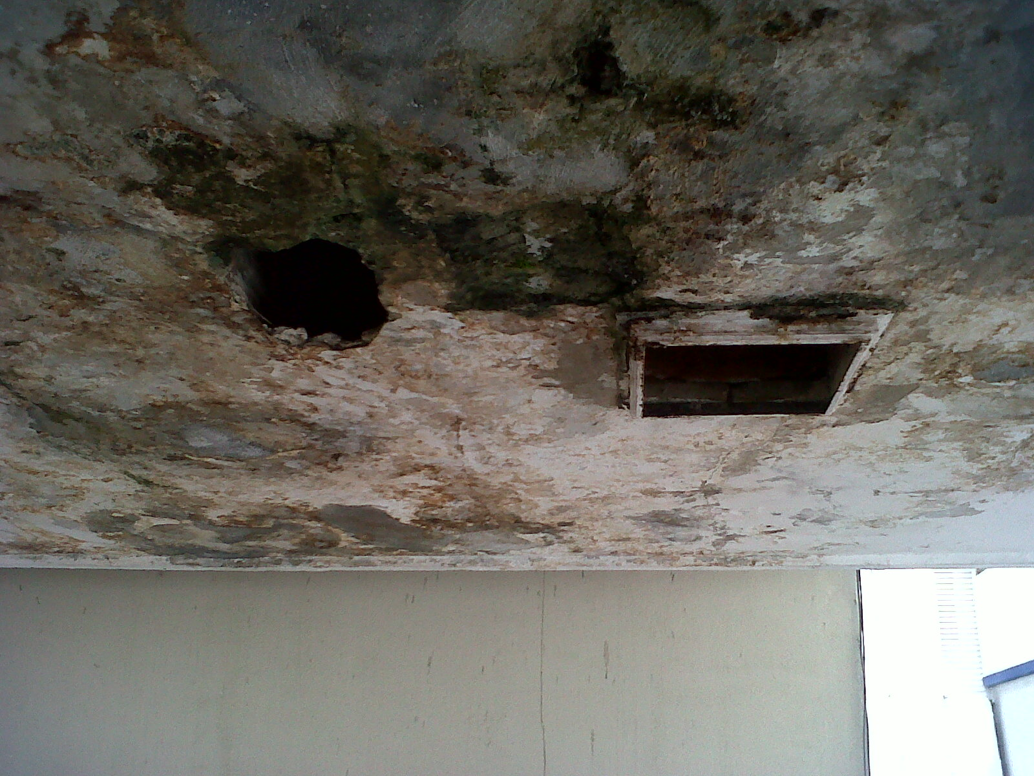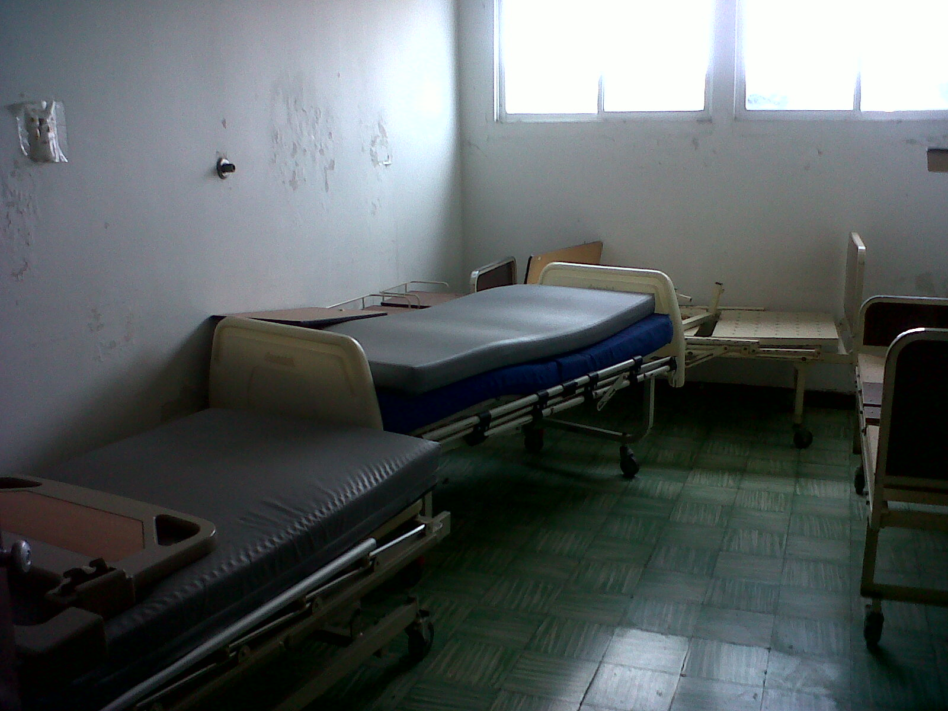

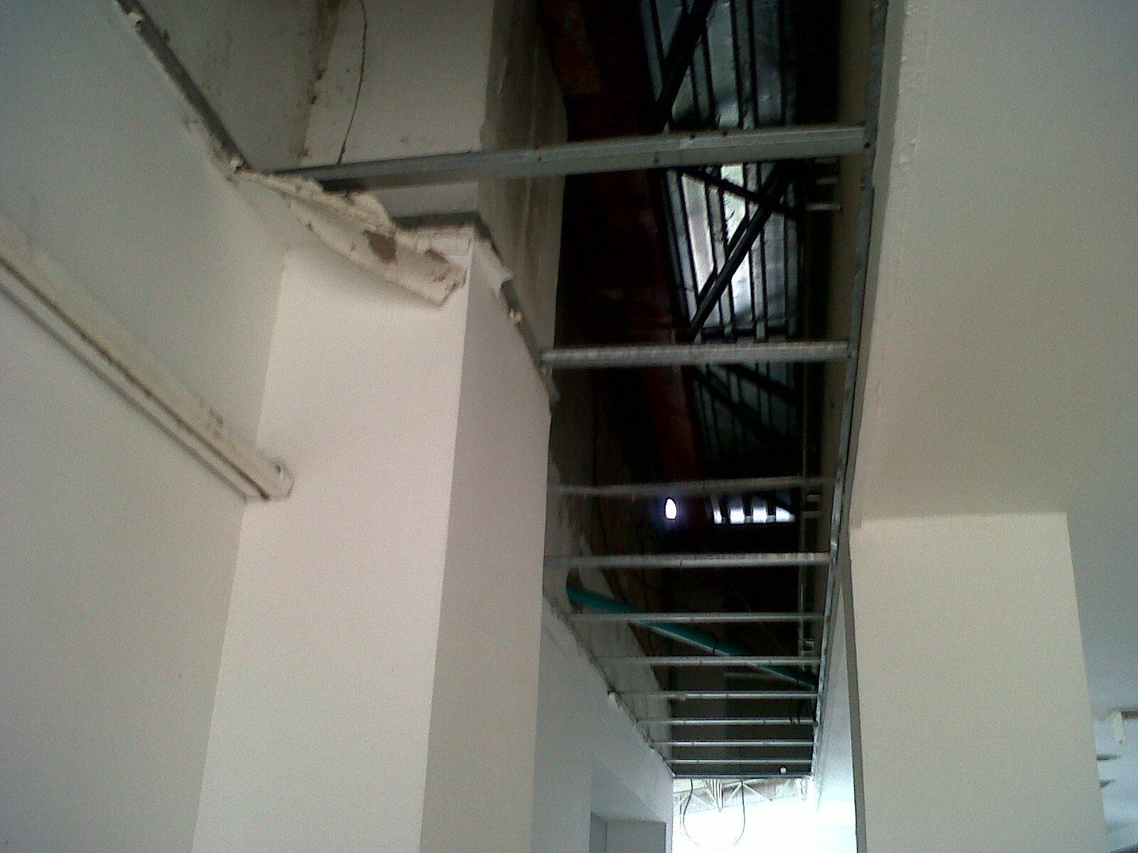

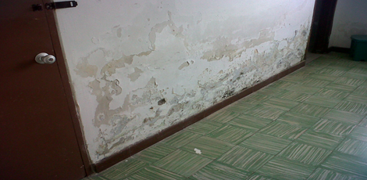

- Se evidencia la falta de insumos y de materiales para operar en la entidad, a causa del déficit de más de $5000 millones que viene acarreando por las falencias administrativas de más de una década, que ocasiona el no pago a los proveedores de los insumos en el Hospital.
- También se evidencia el deterioro de las ambulancias como se observa en las fotos el día de la visita:

Registro Fotográfico de las Ambulancias

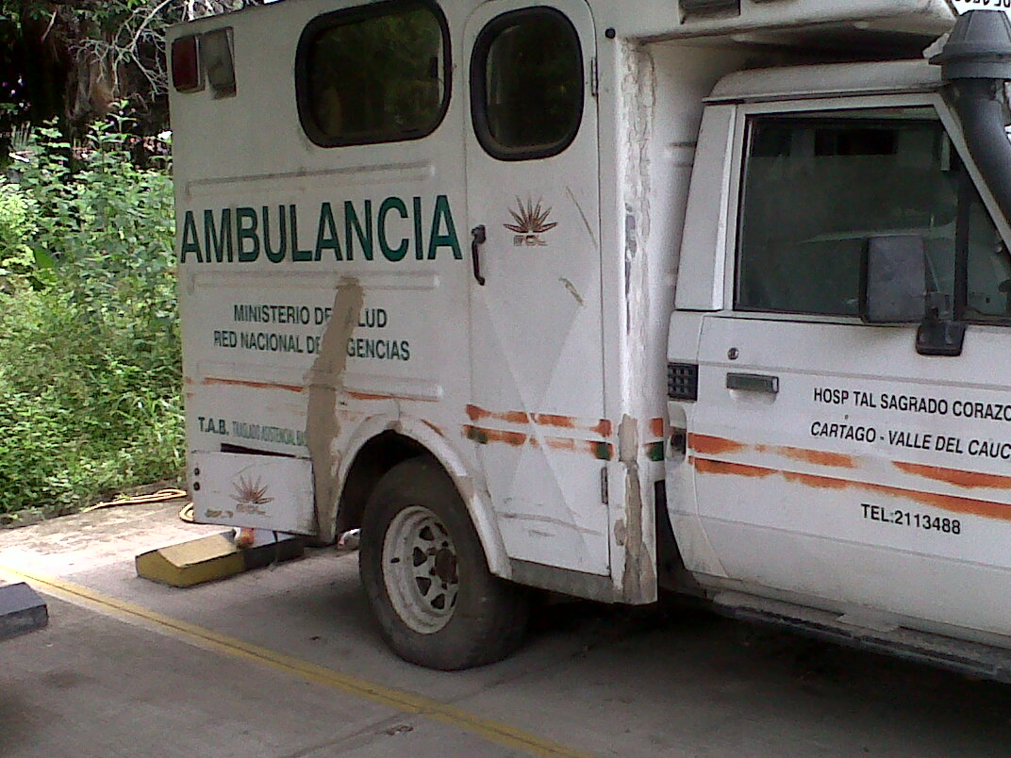

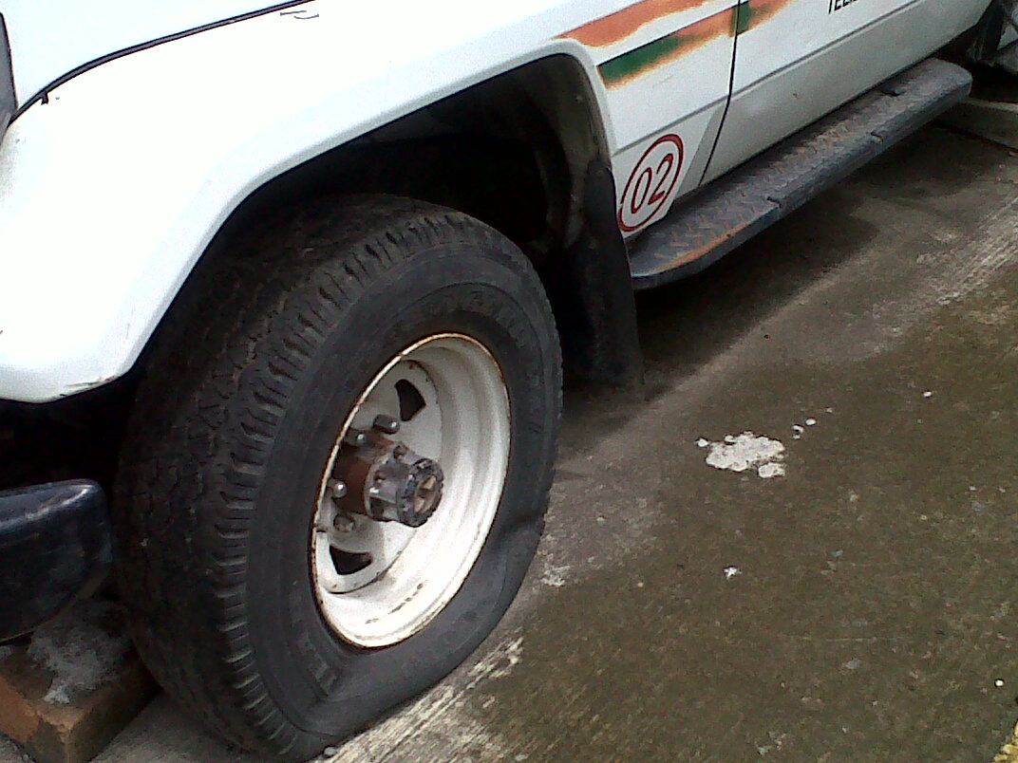

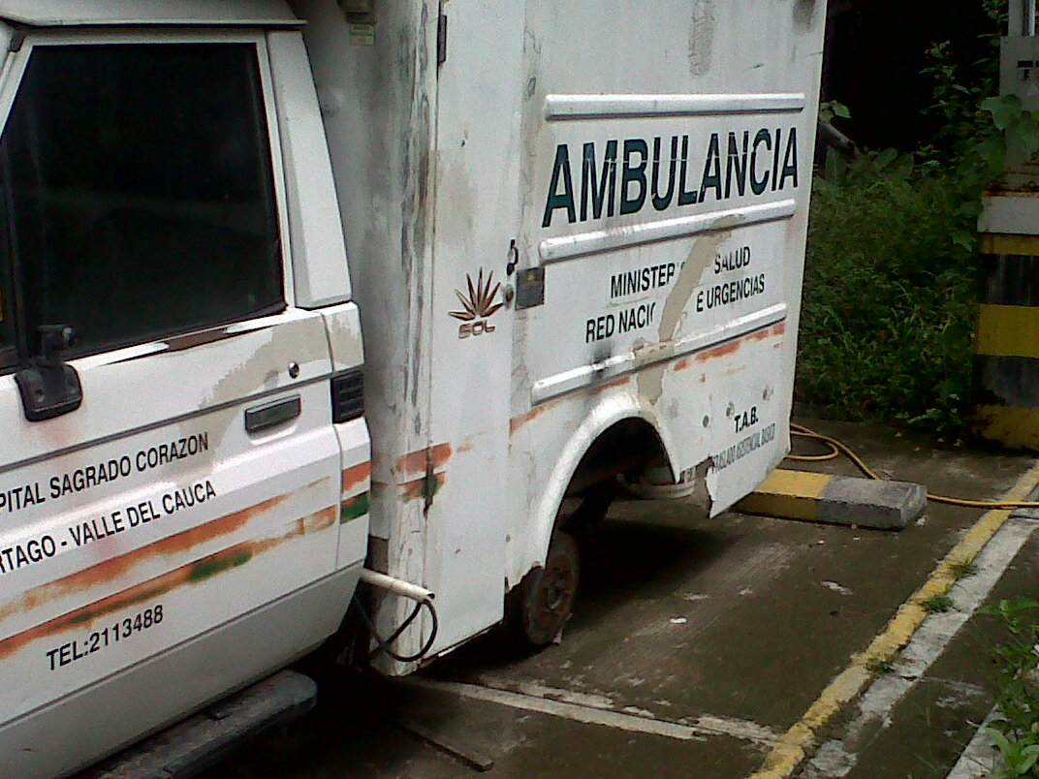

CONCLUSIONES

- La crisis financiera que ocasiona la no cancelación de salarios a los empleados y contratistas ha incidido notablemente en la operatividad normal del Hospital.

- La falta de guardas de seguridad en el Hospital ponen en riesgo inminente algunas áreas de Hospital Departamental de Cartago ya que algunos guardas de vigilancia fueron despedidos y los que están trabajando no son suficientes para cubrir todas las áreas, por lo cual está expuesto el Hospital Departamental a un saqueo.

- En esta visita se confirman las irregularidades que manifiesta la Veeduría en Salud de la cuidad de Cartago de los malos manejos administrativos que le están dando al Hospital Departamental de Cartago Valle, por lo cual sus trabajadores han llegado al límite de cese de actividades permanentemente hasta que les solucionen, el pago de sus salarios, de tal forma que el Hospital pueda brindar nuevamente los servicios a todos los Nortevallecaucanos.
- Lo anterior demuestra una gestión desfavorable en todas las áreas tanto financiera, operativa y administrativa por parte del Gerente, la cual será objeto de calificación durante las próxima auditoría integral modalidad regular que realice la Dirección Operativa de Control Fiscal.
- En entrevista con la funcionaria encargada del área jurídica de la Secretaria de Salud Departamental, manifiesta que la Secretaria no tiene obligaciones pendientes con el Hospital Departamental de Cartago, que al contrario la Secretaria de Salud Departamental suscribe contratos de prestación de Servicios con el Hospital para ayudarlo a solventar de los problemas económicos que tiene, que igual forma a medida que esos contratos se van ejecutando o se hace la facturación de los servicios que presta el Hospital por estos contratos se les va pagando de acuerdo lo facturado en el mes.
- Igualmente en la entrevista con el Secretario de Salud Departamental manifiesta que el Hospital Departamental de Cartago es autónomo e independiente en su administración financiera, que la Secretaria de salud Departamental solo puede suscribir contratos de prestación de servicios para apoyarlos financieramente, que el Estado les prohibió realizarles giros.
- Agrega además que la crisis financiera del Hospital de Cartago no se generó por ellos si no por la falta de facturación que el Hospital Departamental de Cartago tiene y falta de especialistas que fueron renunciando. También que con la unificación del sistema de salud que el Gobierno Nacional implemento con el SISBEN, la población menos favorecida es muy poco, situación por la cual casi todos los Hospitales Departamentales bajaron su facturación.
- La Secretaria de Salud Departamental a gestionado y hablado con las ESP CAFESALUD y otras EPS para que le paguen al hospital y se oxigene financieramente, la Secretaria de salud Departamental próximamente les girará unos pagos por concepto de la prestación de servicios.
- El hospital no ha estado sin Gerente, la Gerente pidió vacaciones como se puede constar en los actos administrativos entregados y se encarga de la Gerencia a una funcionaria mientras llegaba de vacaciones la Gerente en posesión, que la situación es delicada y por seguridad de su vida no es posible dirigir desde el Hospital.
De esta manera queda debidamente tramitada la queja ciudadana radicada bajo la partida QC-32-2015.
En espera de que con la presente se de claridad sobre las causales de la queja y atentos a cualquier aclaración.

En cumplimiento de los procedimientos establecidos por la Contraloría Departamental del Valle, anexo la encuesta de Percepción de la oportunidad en la respuesta en un (1) folio para ser remitida a esta dependencia una vez diligenciada.

Atentamente,

(Original firmado)

DANIEL EDUARDO ALDANA CABEZAS
Director Operativo de Comunicaciones y Participación Ciudadana.

Copia: CACCI 4710 QC-32– 2015
Jesús Hernando Rodríguez-Secretario General CDVC
Alvaro Hernando Avila Beltrán- Dirección Atención Ciudadana CGR- Carrera 9 No.12C-10 Piso 8-
Bogotá D.C.
Ubeimar Delgado Blandón-Gobernador del Valle- Edificio Palacio San Francisco-Piso 16- Cali
Fernando Gutiérrez-Secretario de Salud Deptal- Edificio Palacio San Francisco-Piso 11- Cali

Proyectó: Amparo Collazos Polo- Profesional Especializada.

